Plan van aanpak De stek
Visie, missie, doelen en strategie voor duurzame schoolontwikkeling 20-24
25 juni 2020
manet Verwey
Interim advies en begeleiding
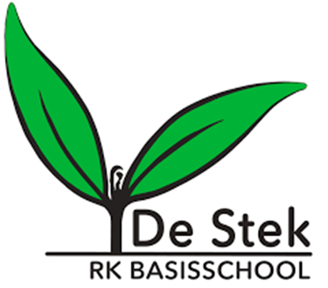
Inhoud
Missie en visie 1
De stip op de horizon: doelen schoolontwikkeling 2020-2024 2
Pedagogisch/didactisch handelen: EDI 2
Leerlingenzorg: OGW en HGW 2
Rijke leeromgeving en thematisch werken 2
Sociaal-emotioneel leren en samenwerken 3
Communicatie 3
Professionele lerende organisatie 3
Strategie 3
Actieteams 3
TOP en POP 3
Jaarplan 3
Overlegstructuur 4

Missie en visie
De Stek, groei die bij mij past!
Op mijn school zijn alle medewerkers samen verantwoordelijk voor mij. Mijn leerkracht praat veel met de andere juffen en meesters over hoe ze lesgeven. Daardoor is het voor mij duidelijk wat er van mij wordt verwacht en wat ik van mijn leerkracht kan verwachten.
Ik kan op mijn school verder werken aan wat ik thuis allemaal al heb geleerd. Mijn leerkracht weet wat ik al kan en helpt mij de volgende stap te zetten. Daarbij neemt ze mij en mijn klasgenoten stapje voor stapje mee, net zolang tot we het zelfstandig kunnen. Daardoor halen we hele goede resultaten.
Als ik extra hulp of uitdaging nodig heb, overleggen mijn leerkrachten dat met elkaar, mijn ouders en natuurlijk met mij. Samen maken we een keus uit de mogelijkheden die er op mijn school zijn om mij te helpen.

Op mijn school is leren leuk en ontspannen! We werken veel in thema’s. Die zijn spannend en interessant en ik leer op allerlei manieren veel over de wereld om mij heen. We hebben mooie chromebooks op school , die helpen mij bij het leren. We werken veel samen; het is fijn dat we dat goed oefenen vanaf groep 1.
Op mijn school is het gezellig. De leerkrachten leren ons hoe we om moeten gaan met elkaar en de wereld om ons heen. Mijn leerkracht weet goed hoe ik me voel. Ze heeft goed contact met mij en mijn ouders.
Kortom, op mijn school zijn we met z’n allen verantwoordelijk voor leuk leren, waardoor we allemaal optimaal kunnen groeien. Verantwoordelijkheid, Plezier en Groei, dat is De Stek in drie woorden!
De Stek, groei die bij jou past!
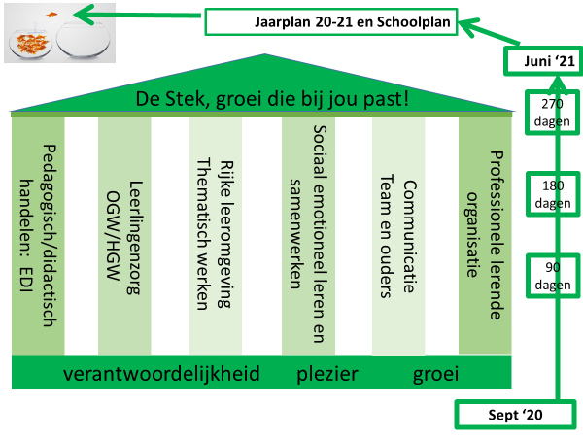

De stip op de horizon: doelen schoolontwikkeling 2020-2024

Pedagogisch/didactisch handelen: EDI
De kwaliteit van het pedagogisch/didactisch handelen van het team als geheel is op orde. Er is een doorgaande lijn zichtbaar in het pedagogisch/didactisch handelen van de leerkrachten in de vorm van EDI.

Leerlingenzorg: OGW en HGW
De leerlingenzorg verloopt op een planmatige manier o.b.v. de uitgangspunten van HGW en OGW. De vertaalslag van papier naar praktijk is duidelijk zichtbaar. Er is in iedere groep groei zichtbaar in de resultaten. De resultaten zijn gelijk aan de hoge schoolambities.

Rijke leeromgeving en thematisch werken
Het leren gebeurt in zinvolle, uitdagende thema’s, zodat er samenhang is tussen verschillende vakgebieden én binnen de school als geheel. ICT heeft hierbij een ondersteunende rol.

Sociaal-emotioneel leren en samenwerken
Sociaal-emotioneel leren gebeurt planmatig en op een eenduidige manier. De sociaal-emotionele ontwikkeling van de leerlingen is goed in beeld. Zowel op groeps- als op leerlingniveau wordt preventief en pro-actief gehandeld. Er is een leerlijn samenwerken voor groep 1 t/m 8.

Communicatie
Communicatie binnen het team verloopt vroegtijdig, eenduidig en planmatig. Overleg is inhoudelijk van aard. Er is veel ruimte voor de professionele dialoog. Communicatie met ouders verloopt eveneens eenduidig en planmatig en daarnaast frequent en pro-actief. Alle medewerkers hebben een eigen actieve rol in de communicatie met ouders.

Professionele lerende organisatie
Er heerst een professionele cultuur binnen het team. Dit komt o.a. tot uiting in het nakomen van en elkaar aanspreken op gemaakte afspraken. Er is helder zicht op de kwaliteit en het ontwikkelperspectief van de individuele leerkrachten. Alle medewerkers stralen uit: we zijn állemaal verantwoordelijk voor álle leerlingen op De Stek.

Strategie
De strategie is erop gericht de school in een continue cyclus van ontwikkeling te brengen.

Actieteams
Rond iedere pijler van de schoolontwikkeling wordt een actieteam gevormd. Professionele lerende organisatie uitgezonderd; deze hangt als paraplu over alle andere pijlers heen. Ieder teamlid maakt jaarlijks deel uit van een actieteam. Een actieteam heeft een kartrekker en ongeveer 6 leden.
Ieder actieteam maakt 3 maal per jaar een 90-dagenplan. Hierin staan doelen, doelstellingen, acties en evaluaties beschreven en gepland. Actieteams zijn verantwoordelijk voor het opstellen, delen, uitvoeren en evalueren van de 90-dagenplannen, waarbij zij het gehele team actief betrekken. Actieteams zijn mede verantwoordelijk voor de invulling van team- zorg- en bouwoverleg.
Actieteams komen minimaal eens per 5 weken bijeen. De kartrekkers komen eens per vijf weken samen met de directie bijeen om de gezamenlijke koers met elkaar af te stemmen. De kartrekkers zorgen voor het delen van deze afstemming met hun actieteam.

TOP en POP
Scholingstraject professionele cultuur. Teamscan jaarlijks afnemen en bespreken in team.
TOP en POP: jaarlijks twee observaties ped/did handelen door directie/IB/specialist EDI. Nagesprek met iedere leerkracht en opstellen persoonlijke ontwikkelpunten (POP). Geanonimiseerde teambrede terugkoppeling (teammatrix) met gezamenlijk formuleren teamdoelen, het team ontwikkel plan (TOP). Directie en IB sturen acties aan om de teamdoelen te behalen.

Jaarplan
De input van de actieteams vormen samen met het TOP het inhoudelijk jaarplan. Het jaarplan kan worden aangevuld met andere doelen die niet onder het TOP en de actieteams vallen.
Het jaarplan wordt opgesteld, gemonitord en geëvalueerd door de directie i.s.m. het team.

Overlegstructuur
Overleg vindt plaats in een nieuwe vijfwekelijkse cyclus. Overleg is inhoudelijk van aard. Praktische/organisatorische zaken komen in de wekelijkse teammemo. Een week voor het overleg wordt een agenda opgesteld en rondgestuurd naar het gehele team. Er zijn 7 a 8 verplichte gezamenlijke teammomenten. In 20-21:
2 verplichte teamvergaderingen: evaluaties en presentaties 90-dagen plannen
2 verplichte zorgvergaderingen: tussenresultaten M- en E-toetsen en TOP nav observaties en teammatrix
3,5 verplichte studiedag: augustus startdag in actieteams werken aan en presenteren van eerste 90-dagenplannen en presentatie jaarplan. September studiedag en december studiemiddag professionele cultuur, teammatrix en TOP. Maart Fectio studiedag.

Week 1 Coördinatorenoverleg met directie
Week 2 Actieteam overleg
Week 3 Teamoverleg
Week 4 Bouwoverleg
Week 5 Zorgoverleg

Teamleider/directie overleg vindt wekelijks plaats.
IB/directie overleg vindt vierwekelijks plaats.
Schoolopleider/directie overleg, ICT/directie overleg, talentcoach/directie overleg en ICP/directie overleg vindt zeswekelijks plaats.

